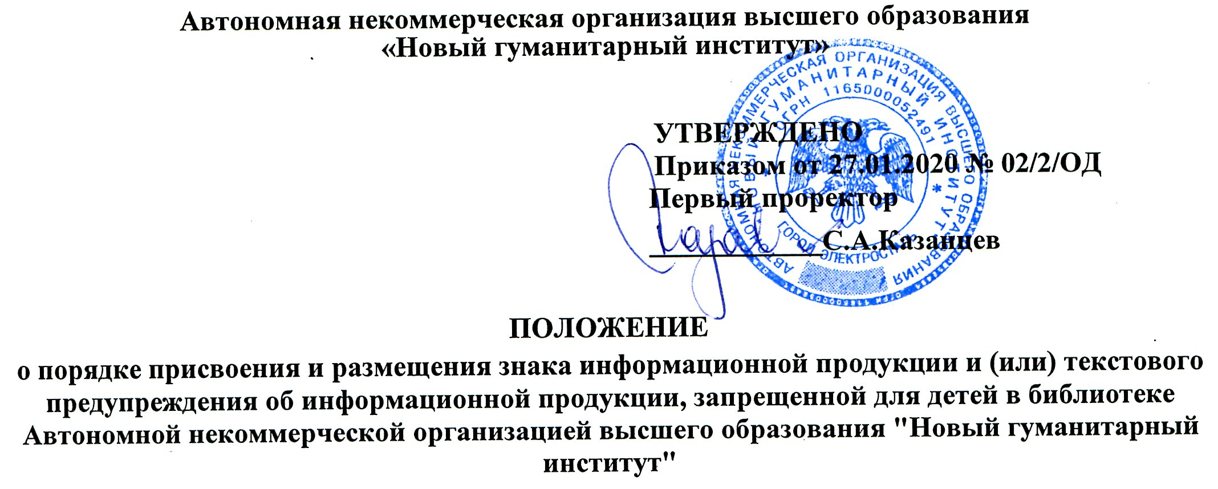
1. Общие положения
1.1. Положение о порядке присвоения и размещения знака информационной продукции и (или) текстового предупреждения об информационной продукции, запрещенной для детей в библиотеке Нового гуманитарного института (далее по тексту - Положение) разработано на основании Федерального закона от 29 декабря 2010 г. № 436-ФЗ «О защите детей от информации, причиняющей вред их здоровью и развитию» (далее - Федеральный закон № 436-ФЗ).
1.2. Настоящее Положение регламентирует порядок присвоения и размещения знака информационной продукции и (или) текстового предупреждения об информационной продукции, запрещенной для детей в Автономной некоммерческой организации высшего образования "Новый гуманитарный институт" (далее по тексту - Институт).
1.3. Основные понятия, используемые в настоящем положении:
знак информационной продукции - графическое и (или) текстовое обозначение информационной продукции в соответствии с классификацией информационной продукции, предусмотренной ч. 3 ст. 6 Федерального знака № 436-ФЗ;
информационная продукция - предназначенная для оборота на территории Российской Федерации продукция средств массовой информации, печатная продукция, аудиовизуальная продукция на любых видах носителей, а также информация, распространяемая посредством зрелищных мероприятий;
классификация информационной продукции - распределение информационной продукции в зависимости от ее тематики, жанра, содержания и художественного оформления по возрастным категориям детей в порядке, установленном Федерального знака № 436-ФЗ;
маркировка - нанесение условных знаков, букв, цифр, графических знаков или надписей на объекте, с целью его дальнейшей идентификации (узнавания), указания его свойств и характеристик.

2. Порядок присвоения и размещения знака информационной продукции и (или) текстового предупреждения об информационной продукции, запрещенной для детей
- Присвоение и размещение знака информационной продукции и (или) текстового предупреждения об информационной продукции, запрещенной для детей, не распространяется на печатную продукцию, выпущенную в оборот до 1 сентября 2012 года.
- Присвоение знака информационной продукции и (или) текстового предупреждения (в отношении своей продукции) осуществляется производителем информационной продукции или экспертом по заказу учреждения (в отношении информационной продукции, производителем которой учреждение не является).
- В договорах на поставку книжной продукции определяется требование обязательной маркировки информационной продукции и условия об ответственности производителя, включающие право распространителя требовать возмещения убытков, понесенных в результате нарушения Федерального знака № 436-ФЗ.
2.4. В случае если учреждение не является производителем информационной продукции, экспертиза информационной продукции проводится на договорной основе экспертом, экспертами и (или) экспертами организациями, аккредитованными Федеральной службой по надзору в сфере связи, информационных технологий и массовых коммуникаций.
2.5. Экспертизу информационной продукции проводят эксперты, не являющиеся одновременно ее производителями и (или) распространителями или их представителями.
2.6. Информационная продукция, произведенная учреждением, маркируется самостоятельно.
2.7. Процедура присвоения и размещения знака информационной продукции в отношении произведенной информационной продукции утверждается приказом ректора института.
2.8. Информационная продукция, используемая во время проведения публичных мероприятий, подлежит классификации. К информационной продукции, используемой во время проведения публичного мероприятия, относятся: приглашения, афиша или объявление о проведении соответствующего зрелищного мероприятия.
Классификация информационной продукции, произведенной институтом, осуществляется самостоятельно в соответствии с процедурой, утвержденной приказом ректора института.
2.9. Знак информационной продукции проставляется на рекламном объявлении, программе мероприятий.
В случае если в рекламном объявлении дается информация о цикле мероприятий, предназначенных для различных возрастных групп, знак информационной продукции проставляется напротив названия каждого мероприятия.
На афишах и объявлениях знак информационной продукции размещается в правом нижнем углу. Размер знака информационной продукции должен составлять не менее чем 5 % площади объявления о проведении соответствующего зрелищного мероприятия.

3. Перечень информационной продукции, которая не требует присвоения и размещения знака информационной продукции и (или) текстового предупреждения
3.1. Не требует присвоения и размещения знака информационной продукции и (или) текстового предупреждения следующая информационная продукция:
1) нормативные правовые акты, затрагивающие права, свободы и обязанности человека и
гражданина, а также устанавливающие правовое положение организаций и полномочия государственных органов, органов местного самоуправления;
2) информация о состоянии окружающей среды;
3) информация о деятельности государственных органов и органов местного самоуправления, а также об использовании бюджетных средств (за исключением сведений, оставляющих государственную или служебную тайну);
4) учебники, учебные пособия, рекомендуемые или допускаемые к использованию в образовательном процессе в соответствии с законодательством об образовании;
5) периодические печатные издания, специализирующиеся на распространении информации общественно-политического или производственно-практического характера;
6) информационная продукция, содержащая научную, научно-техническую, статистическую информацию;
7) информационная продукция, имеющая значительную историческую, художественную или иную культурную ценность для общества.
К изданиям, имеющим значительную историческую, художественную или иную культурную ценность для общества, в соответствии с протоколом принятия экспертной комиссией Роскомнадзора от 16.01.2013 г., следует относить произведения древнерусской литературы, литературы древнего мира (литература Древнего Востока, античная литература), а также произведения российских и зарубежных авторов до первой четверти XX века, получивших общественное признание, всемирную известность; авторов, признанных (временем и специалистами) выразителями сущности определенных направлений в искусстве, литературных течений, создателей канонических произведений в рамках жанра и т.п.
3.2. Определены следующие отрасли знаний, в которых информационная продукция не требует маркировки по рекомендации Минкомсвязи России от 22.01.2013 года № АВ-П17-531 (в соответствии с библиотечно-библиографической классификацией): разделы 2-7; в разделе 8 подразделы 80, 81, 82, 85, 86, 87, 88; в разделе 9 подраздел 91, в подразделе 92 - справочные издания).

